IL CENTRO
Il fascino della Formula Uno in mostra per un’emozione tutta da vivere

Dal 09 Settembre al 04 Ottobre, la Formula Uno degli anni 80 è protagonista con le auto F1 Alfa Romeo 183T del 1983 e F1 Osella FA1G Alfa Romeo del 1985 in mostra

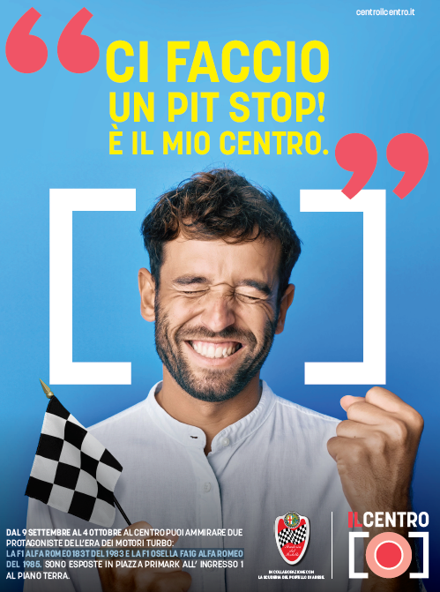
Arese, 09 Settembre 2021 – È dal 1922 che a Monza si corre il Gran Premio d’Italia e IL CENTRO, il mall alle porte di Milano fra i più grandi d’Europa, celebra il ritorno del rombo dei motori di Formula Uno nella città lombarda (in programma dal 10 al 12 Settembre) mettendo in mostra due favolose auto da corsa che hanno fatto la storia dell’Alfa Romeo nel circuito dei motori più veloci al mondo.
Dal 09 Settembre al 04 Ottobre, tutti i visitatori de IL CENTRO, in piazza ingresso 1 piano terra, avranno l’opportunità di ammirare da vicino due auto del mitico marchio Alfa Romeo con cui ha partecipato al campionato di Formula Uno degli anni 80:
- F1 Alfa Romeo 183T utilizzata dalla casa di Arese durante la stagione 1983 che ottenne 18 punti dalle 29 partecipazioni nel campionato di quell’anno e Andrea De Cesaris la portò per ben due volte al secondo posto, in Germania e in Sud Africa ottenendo il giro più veloce a Spa-Francorchamps
- F1 Osella FA1G Alfa Romeo, utilizzata per tutto il 1985 da Ghinzani e da Rothengatter, ha ottenuto il settimo posto nella gara d’Australia del campionato di quell’anno
Le due auto in mostra a IL CENTRO sono esemplari che rappresentano il capitolo dell’era dei motori Turbo in Formula Uno sviluppati dalla Casa di Arese negli anni Ottanta. L’iniziativa è realizzata in collaborazione con il Museo Dinamico della Scuderia del Portello Alfa Romeo, la realtà fondata ad Arese nel 1982 con il patrocinio della casa madre che da 40 anni rappresenta la storia del Marchio Sportivo Alfa Romeo negli eventi più importanti del mondo, ed è solo l’ultima delle numerose attività ed esposizioni che IL CENTRO ha accolto dall’apertura.
Un’occasione di provare da vicino l’emozione della Formula Uno tutta da osservare, ammirare, fotografare e…vivere!

About Tea: Tea Spa, Società soggetta alla direzione e coordinamento di CANOVA 2007 Spa.
Contatti ufficio stampa IL CENTRO : Geraldina Soldadino j.soldadino@gmail.com Tel 377 6753958

